TP de Técnicas de Programación

Trabajo práctico integrador

2020

Universidad Provincial de Ezeiza

Profesores: Matias Bassi y Andres Chimuris

Trabajo práctico de Técnicas de Programación 2020

Contenido

INTRODUCCIÓN 1

Consejos 2

Requerimientos Mínimos 2

Tipos de usuarios: 2

Entregables: 3

Orden de los contenidos de la carpeta del TP 4

Que entendemos por especificaciones de Casos de Uso 13

# INTRODUCCIÓN

El alumno tendrá los conocimientos de técnicas y herramientas que le permitan realizar software modular, reusable y extensible. Las técnicas mencionadas incluyen conocimientos teóricos y prácticos, habilidades, experiencias y sentido crítico, todas ellas fundamentadas en teorías y técnicas sólidas, comprobadas y bien establecidas.

Introducción en el uso de un lenguaje de modelado gráfico orientado a objetos (UML), que permite construir diagramas especificando distintos aspectos de un sistema. El alumno desarrollara trabajos experimentales de análisis y diseño de sistemas.

**Es importante, por parte del alumno, respetar las fechas establecidas para las presentaciones de los avances del proyecto, para evitar complicaciones sobre el final de la cursada provocada por errores de fases iniciales que tienen incidencia en las etapas posteriores.**

# Consejos

Utilice una herramienta CASE para el modelado. Configúrelo con la sincronización. ¿No sabe cómo hacerlo?, búsquelo en Internet ([www.google.com.ar](http://www.google.com.ar)), y en caso de no encontrarlo preguntar en clase. Estas herramientas, como el Enterprise Architech o Start UML, a través de la ingeniería inversa, se ahorra tiempo y se asegurara de tener balanceado el código fuente con el modelo.

# Requerimientos Mínimos

Este trabajo deberá realizarse **en grupo**. Sugerimos que sea como máximo de 4 integrantes.

El TP será integrador, no deberá contener falta de ortografía. Recuerde que estamos evaluando a un futuro profesional.

El sistema deberá ser administrativo, el cual contemple el circuito de compras y ventas de productos.

Deberá contar con 4 tipos de usuarios distintos como mínimo.

## Tipos de usuarios:

* **Administrador de sistemas**:
  + Es quién se encarga de dar de alta nuevos usuarios con su respectivo perfil (administrativo, gerente, vendedor, etc.).
* **Control de stock/encargado de inventario y logística:**
  + Ingresa en el sistema la llegada de la mercadería en el depósito (aumenta el inventario).
  + Controla el stock de los productos del inventario (listado).
  + Reporte de alertas por productos con cantidad de stock menor que el mínimo por el producto.
* **Vendedor:**
  + Vende productos.
  + Gestiona clientes (alta y modificaciones)
* **Gerente:**
  + Ve reportes de ventas por semana, por mes y por vendedor.

## Entregables:

1er entrega:

* Tres especificaciones de CU completos y complejos (obligatorio)
* Identificación de los actores y el diagramas de caso de USO global
* DER completo (deseable)
* Diagrama de clases completo (deseable)
* Producto software funcionando con:
  + Ingresar al sistema y solo poder ver las pantallas que le corresponde al perfil del usuario.
  + No es necesario que se conecte en esta entrega con la base de datos.
  + Puede presentar el SW desde el Visual Studio

2da entrega

* Dos casos de uso no complejos (puede ser el del LogIn)
* DER Completo (obligatorio)
* Diagrama de clases completo (obligatorio)
* Correcciones de la primera entrega (obligatorio).
* El producto software se debe conectar a la base de datos.

3er entrega (final):

* Producto software finalizado.
* Carpeta completa (impresa)
* Manual de instalación (ejemplo: Ejecución del script de la base de datos junto con la instalación del programa).

# Orden de los contenidos de la carpeta del TP

1. Portada con:  
   - Logo de la universidad  
   - Apellido, nombre y DNI de cada uno de los integrantes  
   - Nombre de la empresa o del TP.
2. Descripción de la empresa.
3. Descripción de los actores y diagrama de caso de uso global del sistema
4. Descripción de los perfiles de usuarios
5. Enumeración de todos los casos de uso.
6. Especificación de cada uno de los casos de uso (ver que entendemos por caso de uso)
7. Diagrama de entidad relación global
8. Diagrama de clases global.
9. Mapa de navegabilidad del sistema.
10. Manual de instalación.

**Carpeta de ejemplo:**

**2) Descripción de la empresa:**

La empresa de deportes que solicitó el proyecto de desarrollo software consta de varios departamentos centralizados, un almacén central y de diversas sucursales de ventas repartidas en distintos países. Cada sucursal de ventas dispone de un almacén regional que suministra los pedidos de los clientes a los países que conforman una región determinada, siendo el almacén central el que abastece al resto de almacenes.

Consta con tantos empleados, etc.

**3) Descripción de los actores y diagrama de caso de uso global del sistema**Por cada actor necesitamos:

* + Nombre
  + Tipo
  + Descripción del actor.

Diagrama de CU global: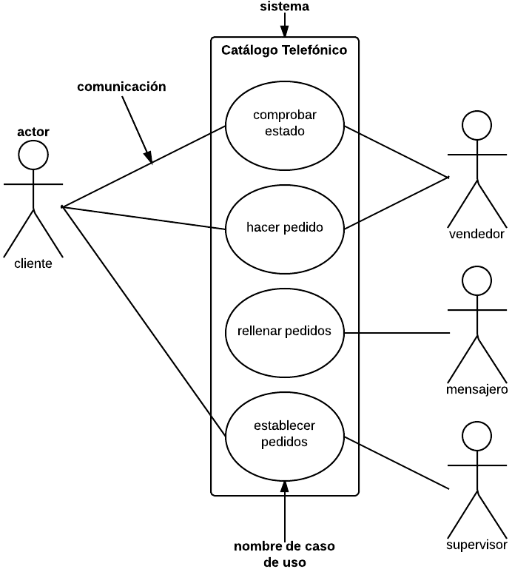

**4) Descripción de los perfiles de usuarios**

Ver perfiles de usuarios

**5) Enumeración de los casos de usos**

**CU**: Indica que es un caso de uso  
Guion (“-” ): Separación  
**XXX**: Tres letras descriptiva del caso de uso, si es de gestión de ventas podría reemplazarse por VTA de “ventas”  
**NNNN**: 4 números identificando de forma consecutiva el número de caso de uso.

Gestión de Ventas

CU-VTA001 Especificación del caso de uso "control de estadísticas"  
CU-VTA002 Especificación del caso de uso "consultar catálogo"  
CU-VTA003 Especificación del caso de uso "otorgar incentivos"  
CU-VTA004 Especificación del caso de uso "elaborar pedido"  
CU-VTA005 Especificación del caso de uso "elaborar pedido online"  
CU-VTA006 Especificación del caso de uso "gestión de clientes"

Gestión de Almacén

CU-ALM001 Especificación del caso de uso "consultar pedidos no atendidos"  
CU-ALM002 Especificación del caso de uso "atender pedido"  
CU-ALM003 Especificación del caso de uso "cancelar pedido atendido"  
CU-ALM004 Especificación del caso de uso "incidencia pedido"  
CU-ALM005 Especificación del caso de uso "pasar pedido a envío"  
CU-ALM006 Especificación del caso de uso "reposición de stock"

Gestión de Envíos

CU-ENV001 Especificación del caso de uso "consultar pedidos a enviar"  
CU-ENV002 Especificación del caso de uso "introducir recibos"  
CU-ENV003 Especificación del caso de uso "realizar envío"

Departamento de Logística  
CU-LOG001 Especificación del caso de uso "compra a proveedores"  
CU- LOG 002 Especificación del caso de uso "gestión de regiones"  
CU- LOG 003 Especificación del caso de uso "reabastecer almacén"

Departamento de Marketing

CU-MKT001 Especificación del caso de uso "confeccionar catálogo"  
CU-MKT002 Especificación del caso de uso "política de ventas"  
CU-MKT003 Especificación del caso de uso "realizar oferta"

Departamento de Contabilidad/Facturación

CU-CON001 Especificación del caso de uso "cobro a clientes"

Departamento de Recursos Humanos

CU-RH0001 Especificación del caso de uso "entrevista de trabajo"  
CU-RH0002 Especificación del caso de uso "gestión de nóminas"  
CU-RH0003 Especificación del caso de uso "gestión de personal"  
CU-RH0004 Especificación del caso de uso "redistribución de personal"

**6) Especificación de cada uno de los casos de usos**

Ver que entendemos por caso de uso

**7) DER Global**

Previendo que la persistencia de la información del sistema será soportada por una base de datos relacional, este modelo describe la representación lógica de los datos persistentes, de acuerdo con el enfoque para el modelado relacional de datos. Para expresar este modelo se utiliza un Diagrama de Entidad Relación (DER).

El modelo de datos debe dar respuesta a preguntas específicas que son importantes para cualquier aplicación de procesamiento de datos. Para poder dar esas respuestas el modelado de datos utiliza el diagrama entidad-relación (DER), el cual permite identificar objetos de datos (entidades) y las relaciones que las unen, mediante una notación gráfica. La representación del modelo de datos se compone de tres partes relacionadas: las entidades, los atributos que las describen y las relaciones que las conecta entre sí. Los siguientes elementos más la 1,2 y 3 forma normal deberán estar presentes en un DER.

Una **entidad** es una representación de un conjunto de atributos que definen a un objeto de datos.

Un **atributo** es una característica cualitativa o cuantitativa que describe a la entidad.

Las **relaciones** que permiten relacionar distintas entidades a partir de sus atributos claves. Para poder clarificar que son las relaciones debemos introducir dos conceptos: la cardinalidad y la modalidad.

La **cardinalidad** indica para una tupla de una entidad con cuantas tuplas, como máximo, de otra entidad se relaciona. Su valor mínimo es 1 “uno “ y su valor máximo * “muchos“.

La **modalidad** indica para una tupla de una entidad con cuantas tuplas, como mínimo, de otra entidad se relaciona. Su valor mínimo es 0 “cero“ y su valor máximo 1 “uno“.

La **semántica** expresa el significado o sentido de la relación.

DER notación pata de gallo:

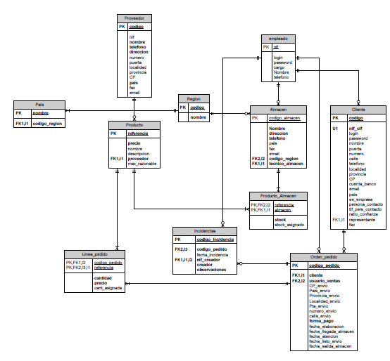

Simbología pata de gallo:

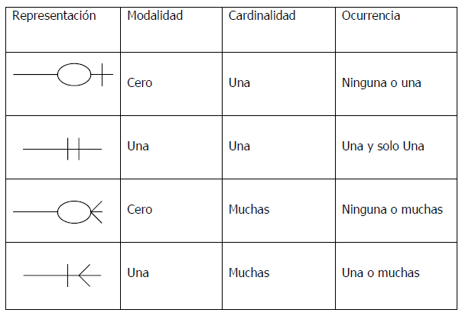

DER CHEN

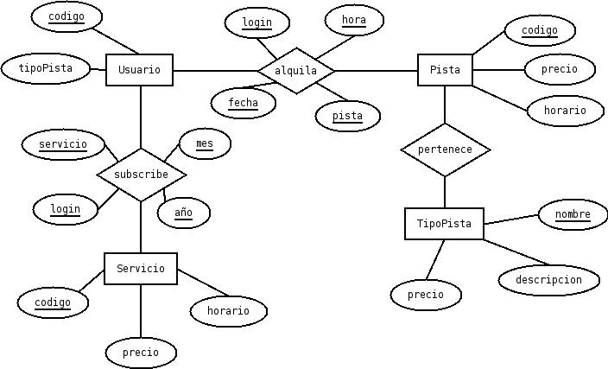

Simbología CHEN  
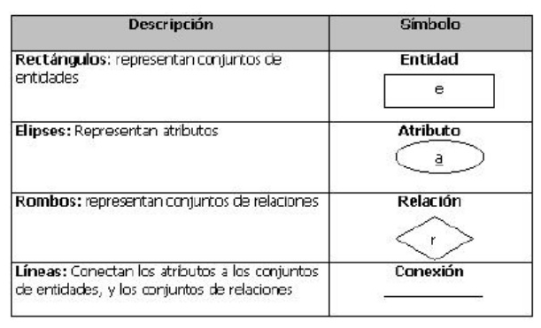

**8) Diagrama de clases global**

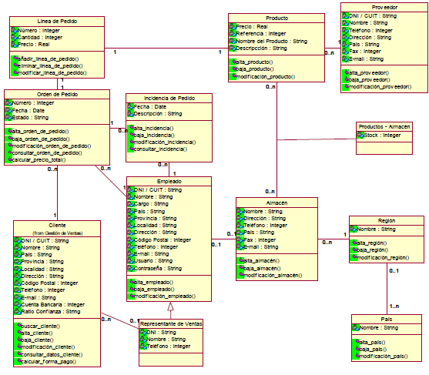

**9) Mapa de navegabilidad**En el mapa de navegación deben estar representadas todas las GUI del sistema con las correspondientes rutas de acceso a ellas. Es importante utilizar una nomenclatura jerárquica que permita organizar la forma en que se relacionan las GUI del sistema. Cada GUI lleva un nombre y un código que representa su ubicación en el mapa. Las GUI deben implementar conceptos de ergometría y usabilidad para su diseño. A continuación se presenta un ejemplo.

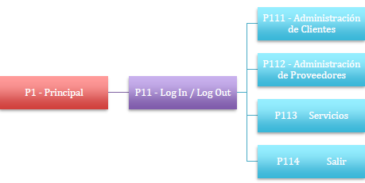

# Que entendemos por especificaciones de Casos de Uso

La implementación del concepto de “Especificación de caso de uso” para este proyecto adopta una visión extendida donde este instrumento opera como una unidad documental funcional que permite comprender y desarrollar algunos de los aspectos que el sistema debe poseer. Se generará una especificación de caso de uso por cada funcionalidad del sistema que se desee describir en el proyecto. En esta especificación se incluyen los siguientes ítems (los que poseen asterisco dan comienzo a una nueva carilla):

* * Carátula (Incluye nombre del caso de uso y código de la especificación).
* * Historial de revisión de la especificación.
* * Objetivo.
* Precondiciones. Poscondiciones.
* Eventos disparadores del caso de uso.
* Puntos de extensión y condiciones.
* *Gráfico del caso de uso.
* *Descripción analítica del caso de uso (Flujo normal / Flujo alternativo).
* *Diagrama de flujo (solo si el algoritmo es complejo y complementa la descripción analítica).
* *Diagrama de clase (Con las clases afectadas).
* *Diagrama de secuencia (Con los objetos afectados por esta especificación).
* *DER (con las entidades afectadas por esta especificación).